Pr GHELLAI Nassera
Université de Tlemcen Année Universitaire 2019/2020
FACULTE SNV STU
1ére année STU
Série de TD n° 9 : Optique Géométrique
Exercice 1 : On a deux miroirs M1M2 et M1M3 reliés entre eux avec un angle α (voir figure suivante). Un rayon AI arrive au point I avec un angle ϴ1 avec le miroir M1M3 ;
M2

ϴ1
α
M1 M 3
Que se passe-t-il ? Faire le schéma. Trouver l’angle que fait le rayon de sortie avec le rayon d’entrée en fonction de α et ϴ1.
Exercice 2 : Un rayon lumineux AI arrive au point I sur la surface séparatrice S séparant deux milieux transparents homogènes et isotropes d’indice optique n1 et n2 avec un angle d’incidence i.
Que se passe-t-il dans les deux cas n1 supérieur à n2 et n1 inferieur à n2 avec un angle d’incidence i., avec °0 ≤ i ≥ 90°.
Exercice 3 : Un pinceau lumineux dont l’angle d’incidence est de 35° , traverse un verre plein d’eau (n= 1 .33) le long de son diamètre. Le verre a un diamètre intérieur de 6cm et possède des rebords de 6mm en verre dont l’indice de réfraction est de 1.5.
Quelle distance verticale le pinceau aurait-il parcourue entre son point d’entrée et son point de sortie ?
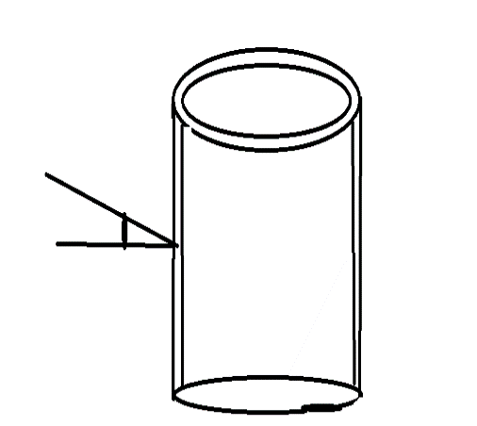
Bon courage, la correction pour la prochaine semaine.
I= 35°
Série de TD n° 10 : PRISME
EXERCICE1 : Soit un prisme d’angle au sommet A est fabriqué dans un verre d’indice de réfraction n= 1.5, placé dans l’air d’indice n0=1
- Donner les relations liant les différents angles i et r, i’ et r’, l’angle au sommet A, après avoir fait le schéma de propagation d’un rayon lumineux dans un prisme.
- Définir graphiquement l’angle de déviation D, l’exprimer en fonction de l’angle d’entrée i, de l’angle de sortie du prisme r’ et de l’angle au sommet A.
- Comment varie r’ lorsque i croit.
- Calculer l’angle limite de réfraction au point I’.
- En déduire qu’il existe une valeur limite A_{M} de l’angle A au-delà de laquelle il n’y’aura aucun rayon émergent, quel que soit l’angle d’incidence i. Calculer A_{M} .

EXERCICE 2 : Soit un prisme d’angle au somment A= 60°. Un rayon incident arrive à la première face du prisme avec un angle d’incidence i= 3O° ;
- Compléter le schémas du rayon lumineux à travers le prisme .
- Calculer l’angle de déviation subie par le rayon incident.

EXERCICE 3 : PRISME RECTANGULAIRE
Soit un prisme ABC rectangulaire en B et d’indice n=1.5 ; les angles en A et C valent respectivement 30° et 60°.
- Tracer la marche d’un rayon lumineux perpendiculaire à la face AB
- Tracer la marche d’un rayon lumineux perpendiculaire à la face BC

Bon courage, la correction pour la prochaine semaine.
PR N. GHELLAI

